
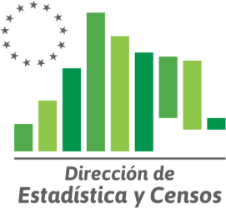

INTRODUCCIÓN

En este informe se presenta la edificación autorizada por los municipios de referencia, por trimestre, relacionada a permisos otorgados para Obras Privadas, y los conjuntos habitacionales construidos con financiación pública; correspondiente al año 2016.
Por otra parte, se cuenta con datos en forma mensual para cada municipio en soporte magnético, de modo que aquel usuario que desee contar con información más desagregada, podrá solicitarla a esta Dirección.
Las variables que se relevan son: cantidad de permisos, cantidad de viviendas y la superficie cubierta. Las mismas se hallan desagregadas por carácter de la obra (nuevas y ampliaciones) y según destino de la misma que permite apreciar la construcción comercial, industrial, de hoteles, etc.
Se entiende que la información presentada en este documento resulta de gran utilidad ya que constituye un indicador que permite apreciar la evolución de la actividad de construcción, y de la actividad económica en general debido al efecto multiplicador que posee la construcción. Además es un indicador de la inversión de los sectores económicos. Sin embargo, se debe tener presente que el permiso municipal constituye una expectativa de construcción cuya realización efectiva se desconoce así como los plazos de ejecución.
Se considera una serie histórica compuesta por los 7 municipios más poblada de la provincia.
A partir de 2010, y por iniciativa provincial se está fomentando la incorporación de otras localidades que llevan la información. Han adherido los municipios de Allen y San Antonio Oeste.
Esta información, que forma parte de la serie de datos de permisos de edificación esta disponible a nivel nacional en la página de Indec.
Finalmente, se expresa el agradecimiento a los responsables de las diversas instituciones mencionadas por la colaboración prestada y que permitió la elaboración de esta publicación.

DIRECCIÓN DE ESTADÍSTICA Y CENSOS

